**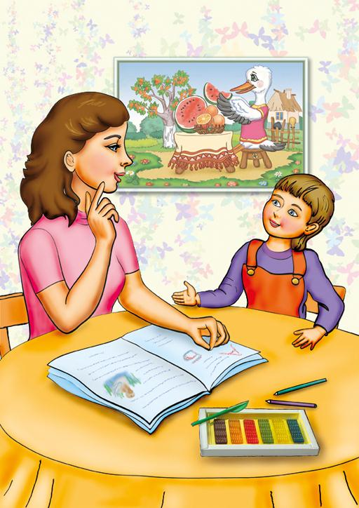  
Влияние стиля общения с матерью   
на формирование речи ребенка**

Речь это способ общения, и, как любая функция, она формируется только в том случае, если востребована: если общение есть, речь развивается, если ребенка не слушают – речь становится ненужной, и ее развитие тормозится.  
 Главным слушателем ребенка является мать. Между ней и ребенком еще не порвалась биологическая связь, которая возникла в период беременности.

Логопед может обеспечить развитие технической стороны речи («поставить звуки»), сформировать интонационные навыки, но главная ответственность по формированию речи лежит на матери.  
 **Выделяют несколько стилей общения матери и ребенка**:

**1-ый стиль.**  Мать с удовольствием общается с ребенком, внимательно выслушивает все, что он говорит, активно включается в разговори всем своим поведением выражает уважение к ребенку. В таких парах часто идет разговор «глазами»: ребенок, рассказывая, смотрит матери в глаза и воспринимает ее ответную реакцию. Такой ребенок, как правило, может поддерживать разговор не только с матерью, но и с другими взрослыми. Этот тип можно назвать *«Оптимальным».*   
При таком общении сильных нарушений речи у детей всего 13%,   
слабых нарушений речи – 39% и 48% детей с нормой речевого развития.

2-ой стиль.  Мать не любит, когда ребенок что-то увлеченно рассказывает, и чаще всего выслушивает его молча. Эмоции ребенка кажутся матери неуместными, она постоянно останавливает рассказ словами «Успокойся!», «Помолчи, потом расскажешь!» и другими аналогичными замечаниями. Ребенок, стараясь привлечь внимание матери, начинает повышать тон рассказа, сопровождая его чрезмерной мимикой и жестикуляцией, но это только усиливает негативную реакцию матери, у которой появляется непринятие ребенка, а сам ребенок становится гиперактивным.  
Этот стиль общения назван *«Мать молчит, ребенок говорит»*  
При таком общении сильных нарушений речи у детей уже 17%,   
слабых нарушений речи – 53% и 30% детей с нормой речевого развития.

3-ий стиль.  Ребенок привык, что с ним не разговаривают, и уже не пытаются вступать в контакт с матерью. На улице в таких парах мать , как правило смотрит в одну сторону, а ребенок – в другую; они никак не общаются друг с другом. У обоих замкнутое выражение лица.   
Этот стиль общения называется *«Оба молчат».*При таком общении сильных нарушений речи у детей 30%,   
слабых нарушений речи – 43% и 27% детей с нормой речевого развития.  
  
4-ый стиль.  Мать часто проявляет агрессию по отношению к ребенку: кричит, ругает, дергает иногда бьет.   
Этот стиль назван *«Мать агрессивна»*  
При таком общении сильных нарушений речи у детей 27%,   
слабых нарушений речи – 40% и 33% детей с нормой речевого развития.

Каждая третья мать старается оттолкнуть от себя ребенка;   
 она считает необходимым рвать все связи, которые ребенок пытается наладить с ней и с окружающим миром. Ребенок не сдается: он старается объяснить матери, что любит ее и хочет общаться с ней, но это дает обратный результат: мать испытывает психологический дискомфорт от близких контактов с ребенком. В отношениях с друзьями такая женщина бывает даже очень милой и обаятельной, а чрезмерная активность ребенка и ее «страдания» по этому поводу иногда служат предметом жалоб в разговорах  
 с друзьям.

***Уважаемые мамы, помните, что педагог может в какой-то мере скомпенсировать моральное отсутствие матери, но не может ее заменить полностью!***

 